Uwaga! Proszę o wysyłanie zdjęć z przerobionych prac plastycznych i kart pracy. Wszystkie zdjęcia będą umieszczane w teczkach dzieci. Jest to niezbędne do monitorowania realizacji podstawy programowej jak i postępów dzieci. Z góry dziękuję i życzę powodzenia
Mail: dagmara-domanska@wp.pl
Język angielski Delfiny, Motyle i Kwiaty
Propozycje zabaw i ćwiczeń na czas od 06.04-10.04
Temat: Let’s go to the park
Pokazujemy dzieciom obrazek parku i go opisujemy w języku angielskim.
Look this is a picture of park
In the park we can see… Wskazujemy chmurkę i nadstawiamy ucho
A cloud. Zachęcamy dzieci do wspólnej odpowiedzi.
What colour is the cloud? Nadstawiamy ucho
White, very good!
And we can see.. wskazujemy niebo.

Look, Eddie wskazujemy misia
Is sitting on the bench.
On the bench podkreślamy słowo on.
What else is on the bench? Wskazujemy na kontur dziewczynki
It is a ball? Zadajemy pytanie pomocnicze
No! It’s a… Wskazujemy na dziewczynkę
A girl!
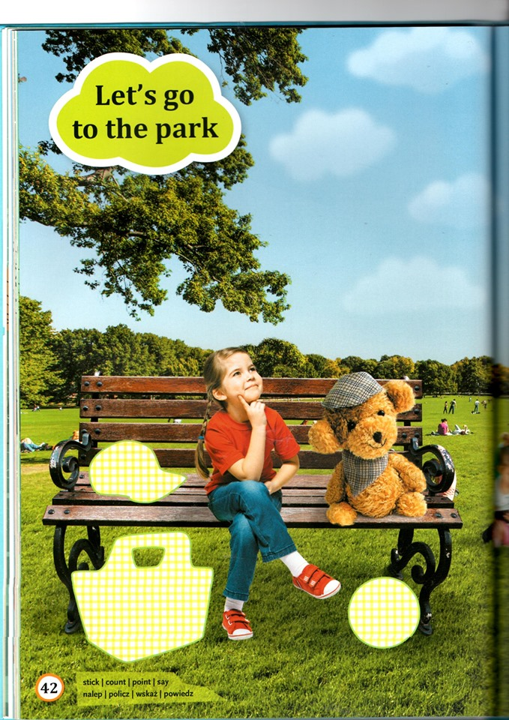

Rysujemy odpowiednie brakujące elementy na obrazku. Następnie zadajemy dziecku pytanie: What is on the bench? Zachęcamy dzieci do odpowiedzi na pytanie. Gdy dzieci odpowiadają pojedynczymi słówkami, chwalimy je i mówimy pełnym zdaniem: Eddie is on the bench, A cap is on the bench. Pokazujemy miejsce pod ławką i pytamy: What is under the bench? Under the bench? Zachęcamy dzieci do odp na pytanie. Gdy dzieci odpowiadają pojedynczymi słówkami chwalimy je. Głośno wypowiadamy zdanie: Very good, a bal lis under the bench, a basket is under the bench.
Zabawa ruchowa numbers
Pokazujemy jednocześnie mówiąc w języku angielskim
One Wyciągnięty przed sobą jeden palec
Two wyciągnięte dwa palce
Put on shoe Zakładanie buta
Three Wyciągnięte 3 palce
Four Wyciągnięte 4 palce
Put one more Zakładanie 2 buta
Five Wyciągniete 5 palców
Six Wyciągnięte 6 palców
Do some kicks Szybkie kopnięcia przed sobą
Seven Wyciągnięcie 7 palców
Eight Wyciągniecie 8 palców
Now we wait Mówienie cichym głosem
Nine Wyciągniecie 9 palców
Ten Wyciągniecie 10 palców
-do it again Mówienie głośno

Piosenka „It’s spring” https://www.youtube.com/watch?v=_ZXdJ46IX0I – zachęcamy dzieci do wspólnego pokazywania i śpiewania.
I can see a rainbow, Palcem rysujemy w powietrzu kształt tęczy
I can hear the bees, przykładamy ręke do ucha
I can feel the wind, Podnosimy obie ręce do góry i machamy nimi nad głową,
Imitując wiatr

Spring is here! Podskok
I can see the butterﬂies, Latamy jak motyle
I can hear the frogs, Skaczemy jak żabki
I can feel the sun, obracamy się wokół siebie
Spring is here! Podskok
Goodbye winter, hello spring, Machamy na pożegananie zimy i witamy wiosnę
A new start for everything,
Goodbye snow, hello sun, Imitujemy spadający śnieg
Letʼs go outside and have some fun. Maszerujemy z uśmiechem
I can see the cherry trees, Kładziemy rękę nad brwi i szukamy drzew
I can hear the birds, Latamy jak ptaki
I can smell the ﬂowers, Wdychamy powietrze przez nos, imitując wąchanie
kwiatów
Spring is here! Podskok
I have a runny nose, Marszczymy nos
I have itchy eyes, mrugamy powiekami
I have hay fever, Przecieramy czoło
Spring is here! ACHOO!!! Poskok
Goodbye winter, hello spring, Machamy ręką na pożegnanie i na powitanie
A new start for everything,
Goodbye snow, hello sun, Imitujemy spadający śnieg
Letʼs go outside and have some fun, Maszerujemy z uśmiechem
Letʼs go outside and have some fun,
Letʼs go outsiiiiiiiiide, and have some FUN

Temat 2: Let’s go to the park
Zadanie 1. Praca z kolorowanką, przygotowujemy 3 obrazki- piłka, kubek, miś. Prosimy dzieci aby przykleiły odpowiednie obrazki na kolorowance. (obrazek dostępny w załączniku)
Look, a bench! Show me on, show me under
Take a glue. Glue a ball under the bench/a cup on the bench/ a Eddie on the bench, next to the ball.
Po wykonaniu zadania dzieci mogą pokolorwać cały obrazek, mówiąc po angielsku jakich kolorów użyły podczas kolorowania.

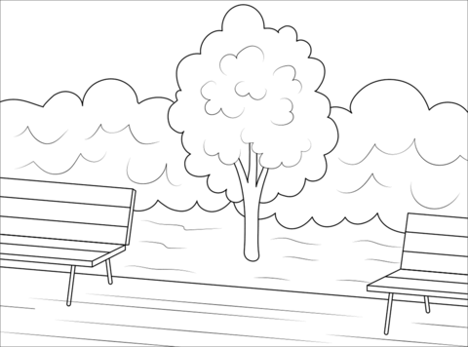

Zadanie 2Zabawa ruchowa
Bierzemy krzesło i ustawiamy na środku pokoju. Przygotowujemy również piłkę i mówimy: You can imagine, this is a bench. Następnie prosimy dziecko: Put a ball under the bench/o the bench. Możemy wykorzystać kubek, lalkę, ulubioną zabawkę dziecka. Powtarzamy zabawę kilkukrotnie.

Załącznik do zadania
